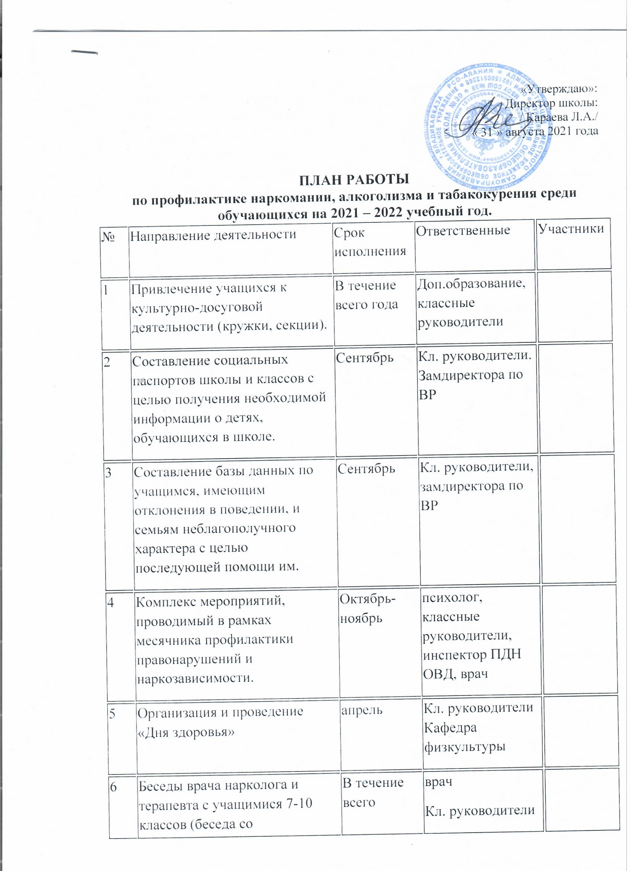

7 | Анкетирование учащихся 6, 7,8, классов с целью выявления отношения детей разного возраста к ПАВ. | Ноябрь | психолог  Кл. руководители
8 | Классные часы, посвященные результатам анкетирования. | Ноябрь | психолог  Кл. руководители Инспектор ПДН ОВД
9 | Консультации для родителей на темы: «Подросток и алкоголизм», «Подросток и наркотики», «Влияние табака на организм подростка». | Раз в месяц | психолог
10 | Оформление выставки книг: «На улице – не в комнате, о том, ребята, помните», «Берегите здоровье смолоду», «Экология и проблемы ХХI». | 1 полугодие | Библиотекарь
11 | Оформление картотеки по теме: «Здоровый образ жизни» | 1 полугодие | Библиотекарь  Врач школы
12 | Беседы с просмотром видеофильмов по теме | 1 полугодие | психолог инспектор ПДН ОВД
13 | Участие во всех спортивных мероприятиях. | По особому плану | учителя физ. культуры
14 | Подготовка и распространение специальных материалов антинаркотической направленности: буклеты, брошюры, социальная реклама. | В течение года | Врач  Психолог  Замдиректора по ВР
15 | Учет посещаемости школы детьми, состоящими на разных категориях учёта, контролировать их занятость во время каникул. | В течение года | Замдиректор по ВР
16 | Заседания Совета профилактики правонарушений. | Ежемесячно | Зам.директора по ВР
17 | Проводить рейды в семьи детей, оказавшихся в социально-опасном положении и семьи, чьи дети состоят на различных категориях учёта | В течение года | Классные рук.  Инспектор ПДН ОВД
18 | Организация выставок творческих работ учащихся по здоровому образу жизни. | В течение года | Кл. руководители,  Учитель ИЗО
19 | Беседы по здоровому образу жизни, отказе от курения, регулярном питании, о режиме дня, занятиях спортом. | В течение года | Мед. работник  Работники здравоохранения
20 | Соблюдением санитарно-гигиенического режима в школе. | В течение года | Мед. Работник
21 | Обучение педагогических работников ОО современным формам и методам своевременного выявления первичных признаков девиантного поведения и злоупотреблениями психоактивными веществами среди обучающихся. | В течение года | Зам. директора по ВР  Работники здравоохранения  психолог  Инспектор ПДН ОВД
22 | Организация летней оздоровительной площадки дневного пребывания, посвящённой здоровому образу жизни и организация летней занятости | Июнь - август | Зам. директора по ВР, мед. работник, учителя физ.культуры,
23 | Утверждение плана работы Совета профилактики школы | август | Зам. директора по ВР, психолог

